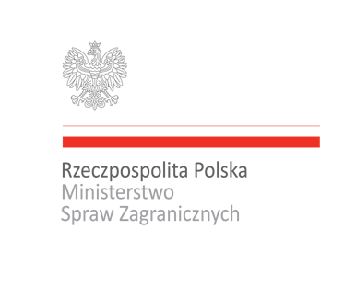………………………………………………………………………………………………………………………………..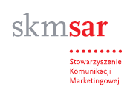
Projekt „Marka Polska” współfinansowany ze środków Ministerstwa Spraw Zagranicznych
1

Załącznik nr 1
do Zapytania ofertowego na serwis kawowy i obiadowy dla 15 osób, uczestników/czki szkolenia/warsztatu
projektu pn. „Marka Polska”

FORMULARZ OFERTOWY

Nr postępowania: 4/MSZ/2014 data: 16.05.2014 r.

W nawiązaniu do zapytania ofertowego na wykonanie usługi serwisu kawowego i serwisu obiadowego (lunch) dla 15 osób w związku z realizacją szkolenia/warsztatu w ramach projektu pn. „Marka Polska” współfinansowanego ze środków Ministerstwa Spraw Zagranicznych
w Katolickim Uniwersytecie Lubelskim w Lublinie przy Al. Racławickiej 14,
w dniu 29.05.2014 r., oferujemy wykonanie zamówienia w cenie:

Lp. | Przedmiot zamówienia | Opis przedmiotu zamówienia | Wartość netto | Podatek  w % | Wartość brutto
1. | Serwis kawowy dla 15 osób w dniu 29.05.2014r. | - serwis kawowy dla 15 osób w godzinach od 9:00 do 17:00  *)
2. | Serwis obiadowy (lunch) dla 15 osób od 12:⁰⁰ do 13:⁰⁰ w dniu 29.05.2014 r. | - serwis obiadowy (lunch) od godz. 12.00 do godz. 13.00. w dniu 29.05.2014 r.  *)
3. | Lokalizacja usługi powinna znajdować się w odległości maksymalnie 500 m od siedziby realizacji szkolenia/warsztatu tj. Katolickiego Uniwersytetu Lubelskiego w Lublinie przy Al. Racławickiej 14, | **)
 |  | Razem:
*) Proszę wpisać proponowane menu zgodnie z kryteriami zawartymi w zapytaniu ofertowym;
**) Proszę wpisać dokładny adres lokalizacji usługi.

Cena wykonania ww. usługi dla 1 osoby: ……… zł netto, …….. zł brutto;
Razem – wartość netto: ....................... zł;
Razem – wartość brutto: ...................... zł.

...................................... .........................................................
Miejscowość, data pieczęć i podpis Wykonawcy

